HALFEN Reduziermuffenstab HBS-05
Leviat

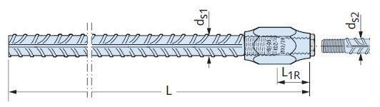Eigenschaften

